检测报告信息公开表
检测报告编号 | AK-G-20240009 | 受检单位名称 |  | 常熟市沙家浜镇昆明模具厂
地址 | 常熟市沙家浜镇潘洪村 | 联系人 |  | 潘明军
技术服务项目组人员 | 戴银、赵光忠、王丽霞
现场调查日期 | 2024.2.20
现场调查人员 | 戴银、赵光忠
现场采样日期 | 2024.2.27
现场采样人员 | 戴银、赵光忠
实验室分析人员 | 王丽霞
受检单位陪同人 | 潘明军
现场调查照片 | 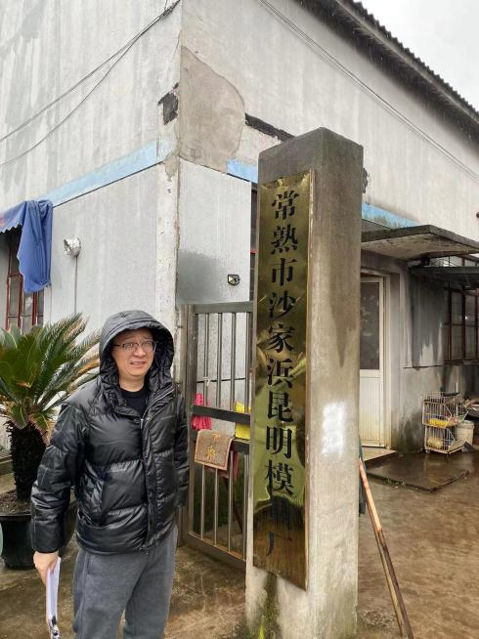
现场采样照片 | 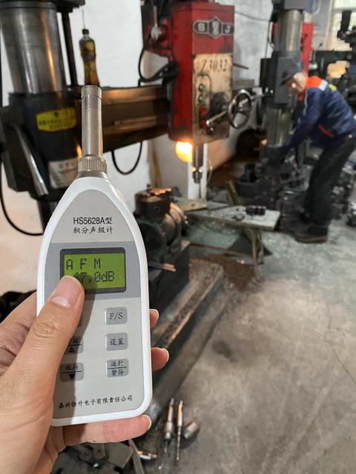 |  | 